尔雅通识课平台使用手册

学生版

2017年

目录

关于选课方式 2
在教务管理系统选课同学的学习流程图 2
在尔雅平台选课同学的学习流程图 4
完成学习所需的基本操作 4
如何登录系统 5
如何找回密码 6
如何修改个人资料和登录密码 7
如何添加课程 7
如何查看课程考核标准 9
如何查看任务点和任务点完成情况 10
如何继续学习 11
如何查看课程学习进度 12
如何完成章节测验 13
如何进行考试 16
如何进行讨论 17
其他辅助功能 18
如何查看学习统计 19
如何观看课程资料 20
如何对课程进行评价和查看评价 21
如何添加和管理应用 23
部分应用使用说明 30
如何退出班级 31
如何退出系统 32

关于选课方式
根据选课平台的不同，同学们将被分为教务管理系统选课和尔雅平台自主选课两种类型。
教务管理系统选课是指：根据学校具体通知，在本校教务管理系统进行选课，选课完等待老师将同学们的信息导入尔雅平台后，即可登录尔雅平台进行学习。尔雅平台自主选课是指：根据学校具体通知，按照学校选课要求，在尔雅平台进行登录，并自主选择所要学习的课程，即可开始学习。教务管理系统选课和尔雅平台自主选课的差别主要是课程的获取方式，学习过程都是相同的。
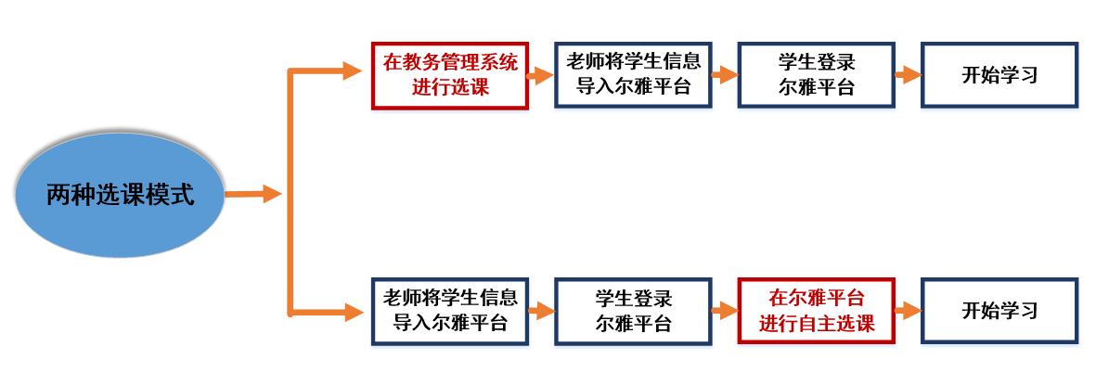

在教务管理系统选课同学的学习流程图
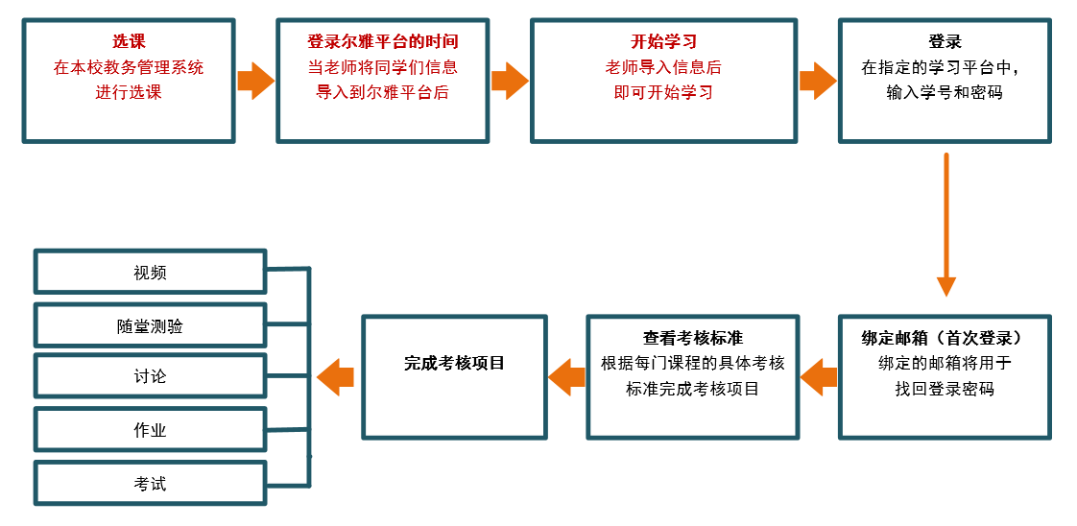

【选课】
根据学校通知，按照具体选课要求，在本校教务管理系统进行选课。
【开始学习】本校教师将学生选课信息导入到尔雅通识课平台后，学生即可开始学习。
【选择站点】
打开浏览器，在网址栏中输入学校指定网址，或者输入erya.mooc.chaoxing.com，点击登录后按照提示进行学校的选择，进入到本校站点的登录界面。
【登录】
按照系统提示，输入账号、密码进行登录，不登录状态下只是试看课程，观看的课程不计入学习统计中，若忘记登录账号或密码，点击“忘记密码”，输入绑定的手机号码，根据提示进行密码重置。
【绑定邮箱】
登录成功后，点击页面左上角的“设置”进行个人基本信息的完善，包括更改绑定邮箱和手机号码等，邮箱将作为找回密码的重要依据。
【查看考核标准】
在学习空间页面，点击所要学的课程，进入到课程详细页面。接下来点击右侧导航栏的“进度”选项，查看该门课程的考核标准。
【完成考核项目】
根据考核标准，完成指定的项目，包括视频、讨论、访问数、课程测验、考试、（阅读、直播这2项考核是针对）等内容。
老师将对考试设置有效时间段，学生需在有效时间段内完成考试，逾期无法参加考试。
【获得学分】
系统根据学生各考核项目的完成情况，自动生成学生本门课程的综合得分，再根据教务处所设置的通过分数线，自动判断学生是否获得该门课程的学分。

在尔雅平台选课同学的学习流程图
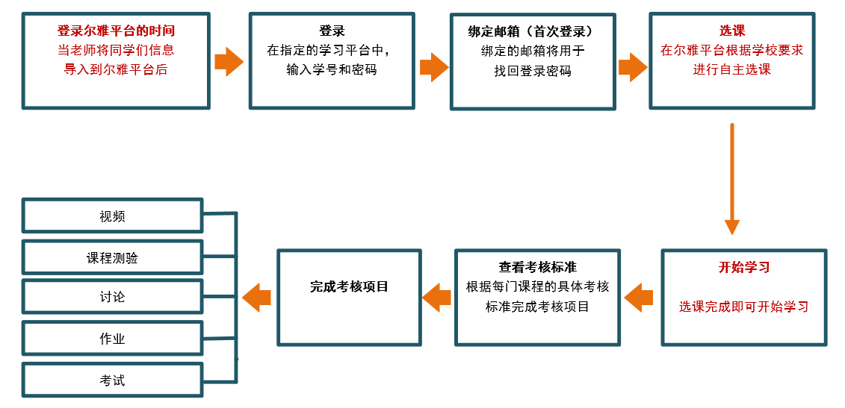

【选课】
根据学校通知，按照具体选课要求，在尔雅通识课平台进行自主选课。
【开始学习】
学生在尔雅通识课平台选课完成后，即可开始课程的学习。

完成学习所需的基本操作

如何登录系统
1、进入登录页面。打开浏览器，在网址栏中输入本校指定的通识课学习平台的地址。或者在浏览器地址栏中，输入网址：erya.mooc.chaoxing.com，点击选项，找到自己所在学校，点击学校名称，进入本校登录页面。
2、点击按钮，输入“邮箱/手机/帐号”、“密码”、验证码登陆即可。
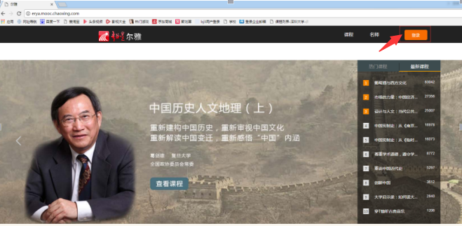
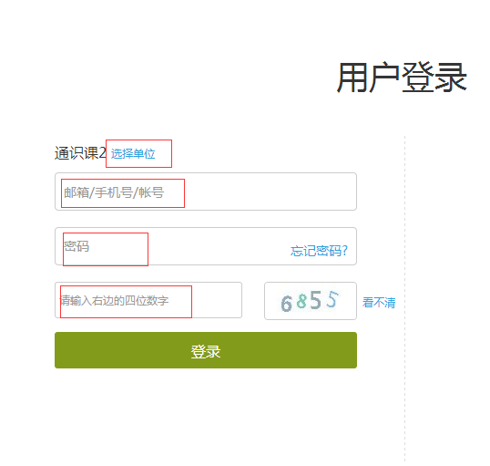
（1）账号：通常指同学们的学号。
（2）密码：指登录尔雅系统的密码（如学校没有特殊要求首次登陆初始密码是：123456）。
如何找回密码 （找回密码有两种方式：通过手机号码和邮箱账号找回）
- 若学生忘记登录密码，可以在登录页面点击“忘记密码”选项。
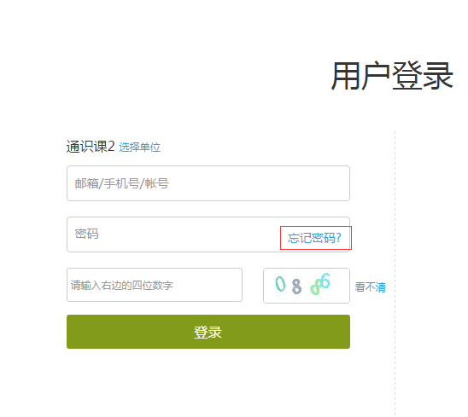
2、根据页面提示输入绑定的邮箱/手机号码，按着提示操作。

3、查收邮件或手机短信，按着提示操作，进行密码重置。

如何修改个人资料和登录密码
- 登录到系统后，系统默认进入到学习空间页面。
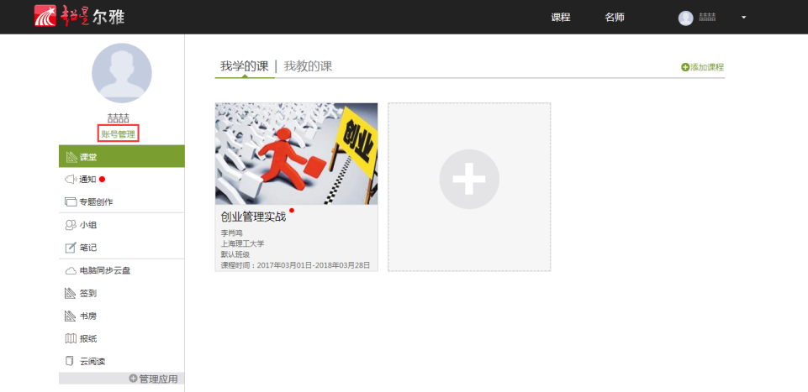
2、点击左侧导航栏“账号管理” 进入“基本资料”页面，可以进行邮箱、姓名、手机信息的修改。基本资料中绑定的邮箱和手机号码将用于找回登录密码。
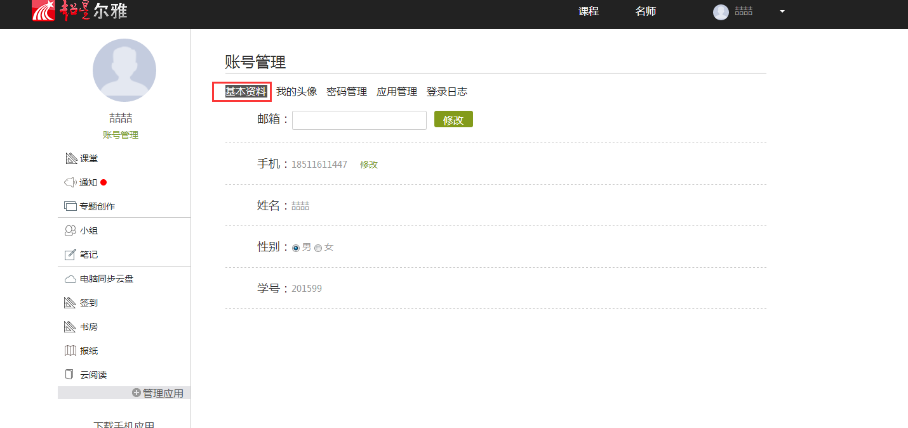
3、点击“密码管理”，输入旧密码、新密码、验证码等信息后即可完成登录密码的修改。
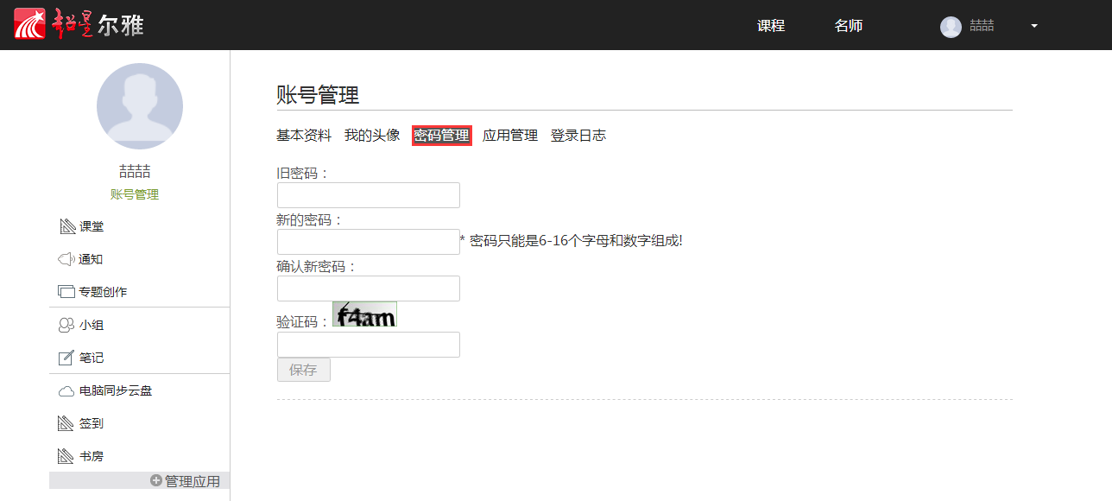

如何添加课程
1、学生在学习空间页面中，选择“我的课程”，点击“添加课程”，进入选课页面。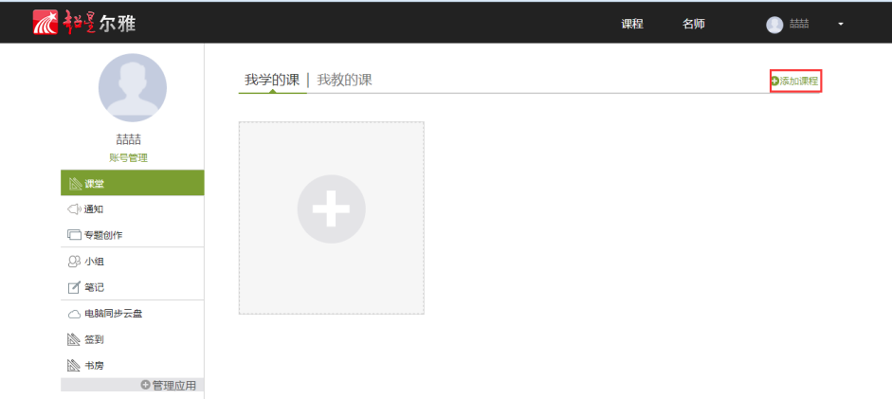

- 系统页面如下图：
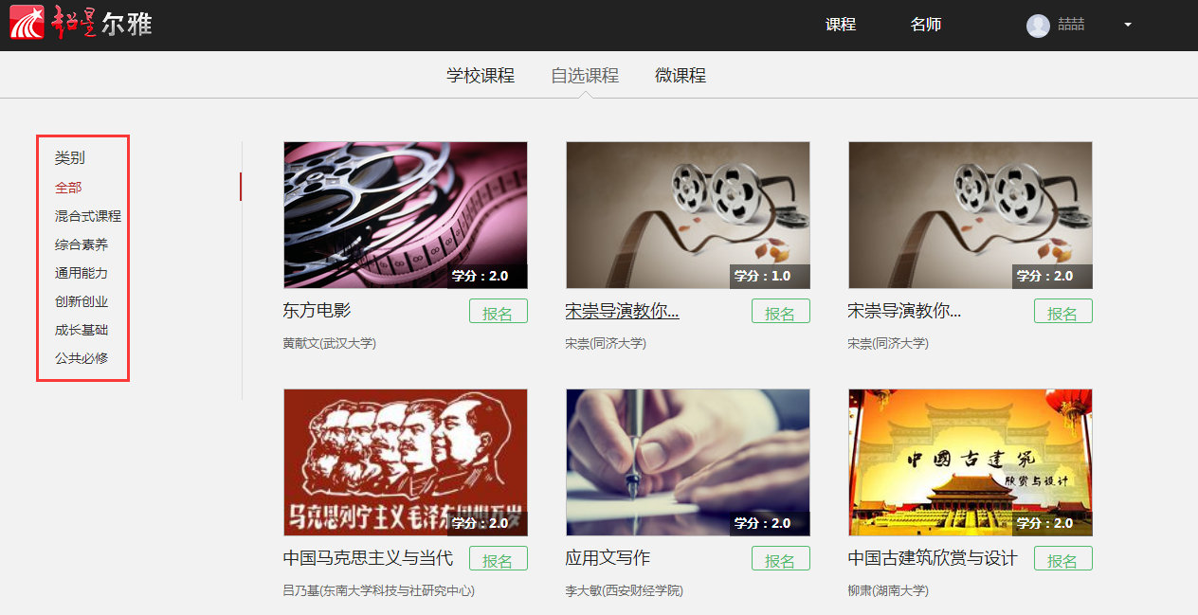

3、学生在上图所示的页面中，可根据左侧课程分类对所显示的课程进行筛选。选择喜欢的课程，点击课程“报名”按钮如下图所示：
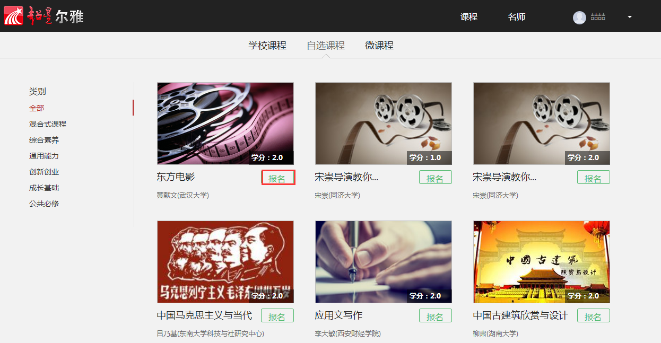

4、学生在上图所示的页面中，可以查看到课程介绍、教师团队、参考教材、课程评价、教学资源及课程章节等信息。单击按钮，即可完成课程添加。
- 页面弹出“确定要报名此课程吗？”提示框，学生点击“确定”按钮，课程会在学习空间我的课程页面下，进入课程页面，进行学习。
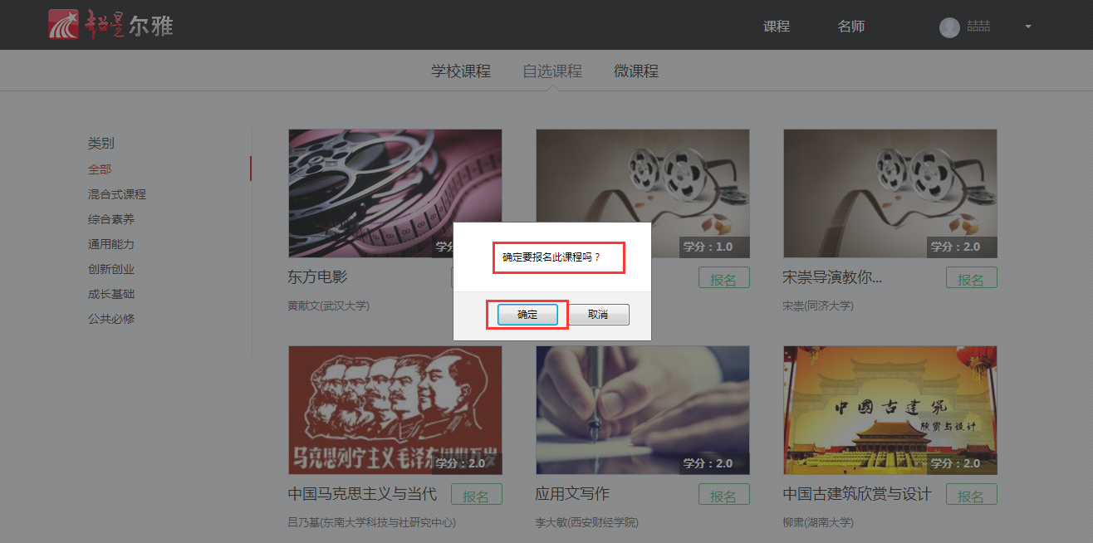

如何查看课程考核标准
在学习空间“我的课程”页面，点击课程图片或名称，进入到课程详细页面。如下图：
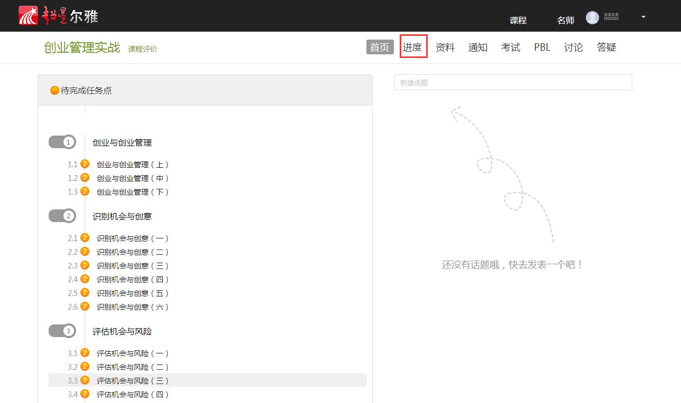
点击导航栏右侧的“进度”选项，即可查看本门课程的考核标准。按照考核标准的具体设定，完成本门课程的相应项目。如下图：
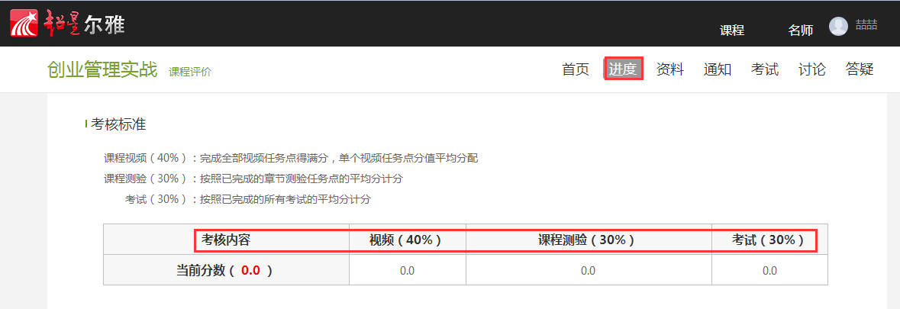

如何查看任务点和任务点完成情况
学生可查看到任务点数目和任务点的具体完成情况。
1、在学习空间界面中，单击“课程图片”或“课程名称”选项，系统界面跳转至如下图所示：
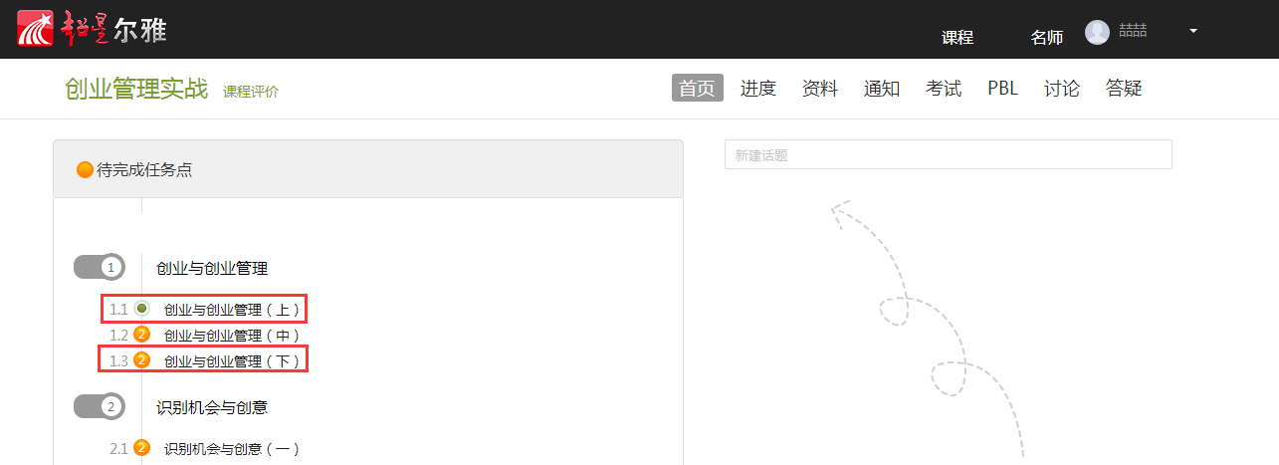

2、用户在上图所示的界面中，可以查看到任务点数目。（注：若课程未学完，未完成的任务点以显示，若章节有2个任务点未完成，在章节名称前面会有显示，当完成课程章节的任务点，系统会自动以显示。）
3、用户在上图所示界面中，单击“进度”按钮，查看视频进度情况，系统跳转至如下图所示：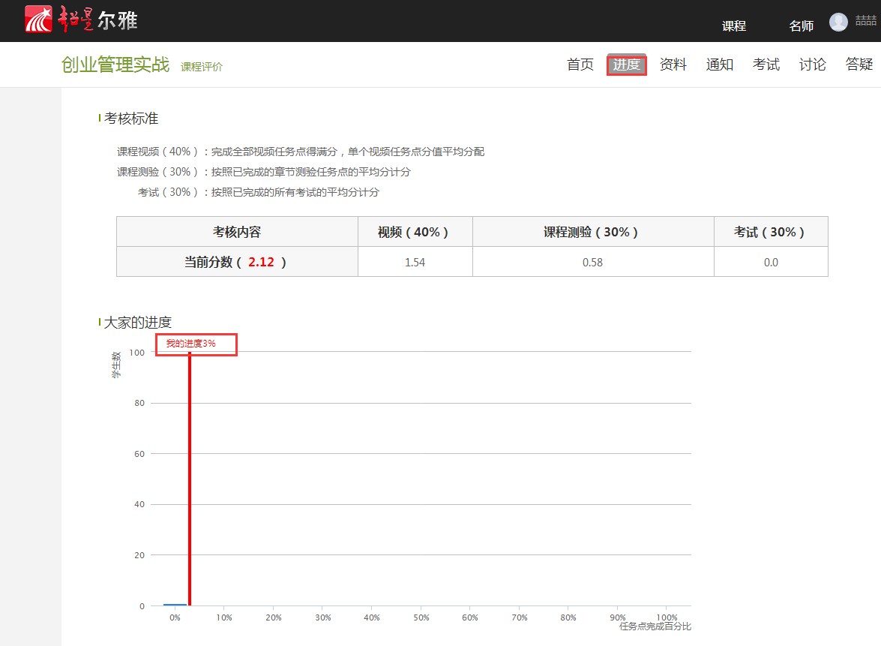
4、用户在上图所示的界面中，可以在“章节任务点”查看到任务数目、任务名、类型、说明等信息。

如何继续学习
点击课程图片、名称或者“课程学习”，可进入课程详细页面，点击“带有黄色圆点任务点的章节”点击继续学习即可。
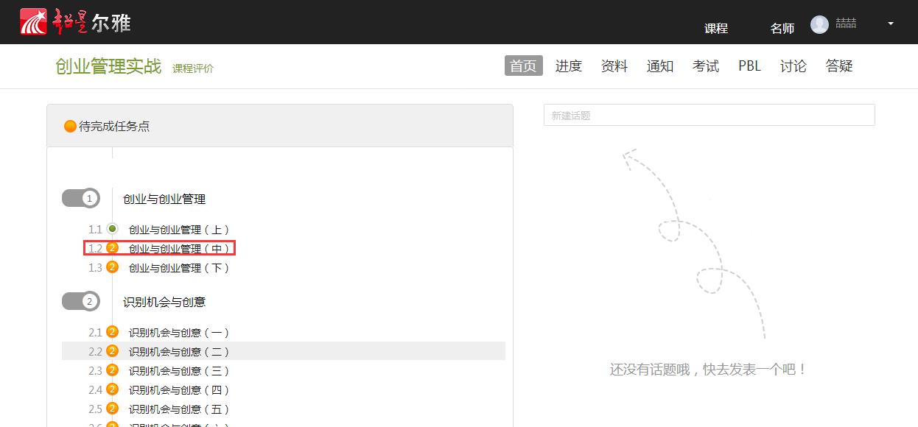

页面跳转至课程的学习页面，如图：

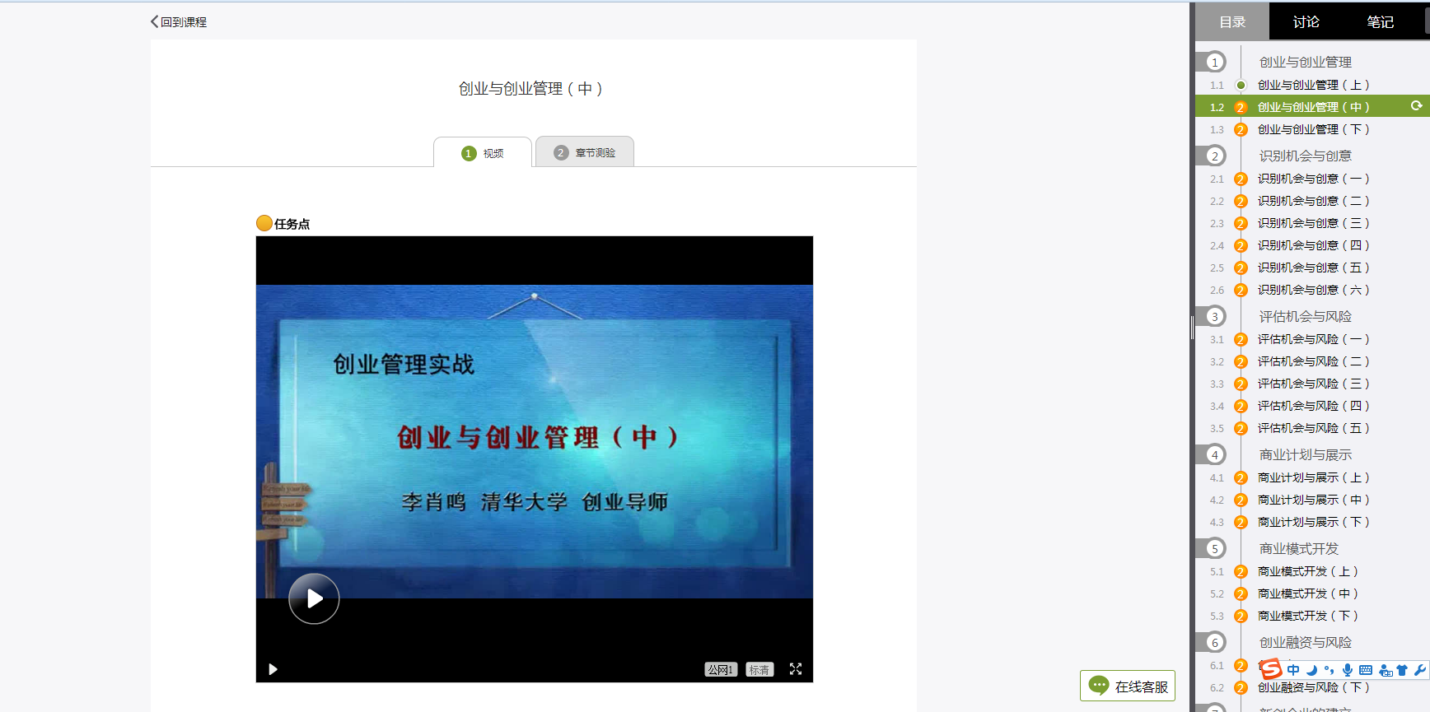
标清
公网1
公网2

笔记
讨论
目录
回到课程
章节测验
视频
学生在上图所示页面中，除可继续观看视频外，还可进行以下几项操作：
- 公网1和公网2与本地切换
学生在观看视频时，可进行本地标清与公网1或公网1标清的播放线路的切换。
章节测验
学生观看完视频后，点击“章节创业”，完成相应章节测验作业，可“暂时保存”和“提交作业”。
- 讨论
学生在观看视频时，可点击“讨论”，输入标题和内容在线发布讨论。
- 笔记
学生在观看视频时，可点击“笔记”，做出与本章节相关的笔记。笔记是时时保存的。
如何查看课程学习进度
在“学习空间”页面，点击“我的课程”，可以查看到“我学的课”点击课程图片或名称，可进入课程详细页面进度“”。
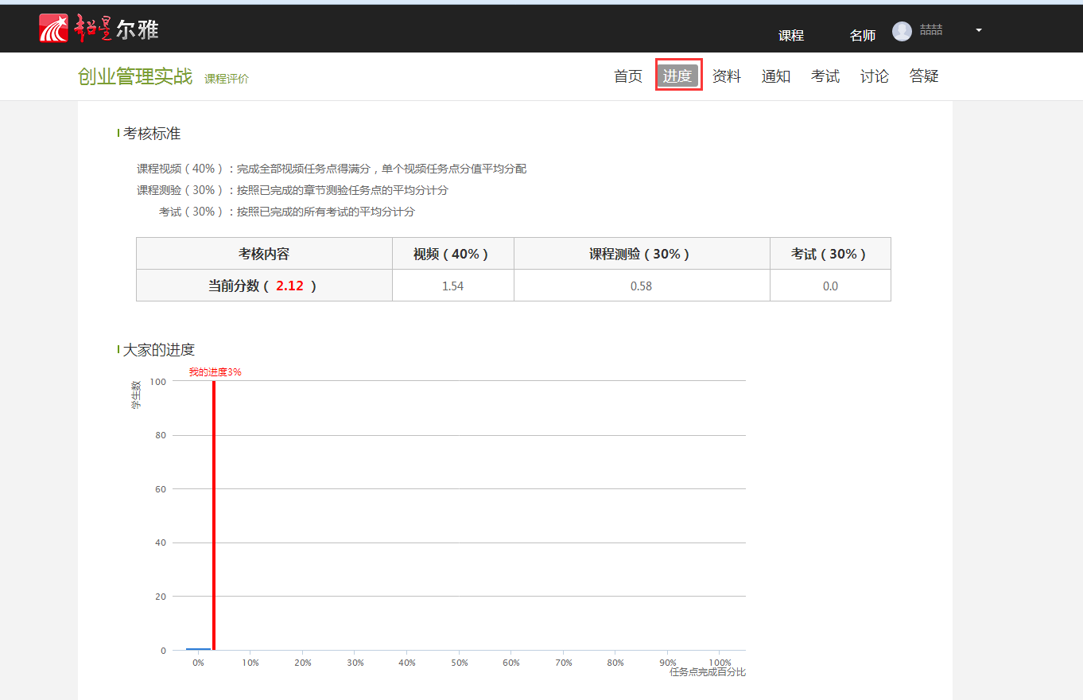

如何完成章节测验
同学们可以在课程视频的观看页面，从视频选项卡切换至章节测验选项卡，完成课程章节测验。
1、点击“课程图片”或“课程名称”进入到课程的详细页面，选择“继续学习“选项，进入到课程的观看页面。
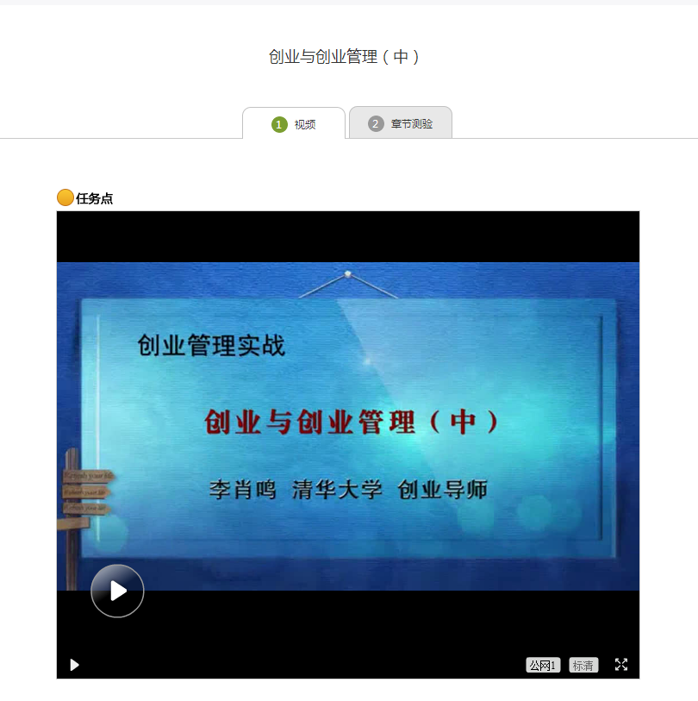
2、点击视频上方的“章节测验”选项，进入到章节测验的完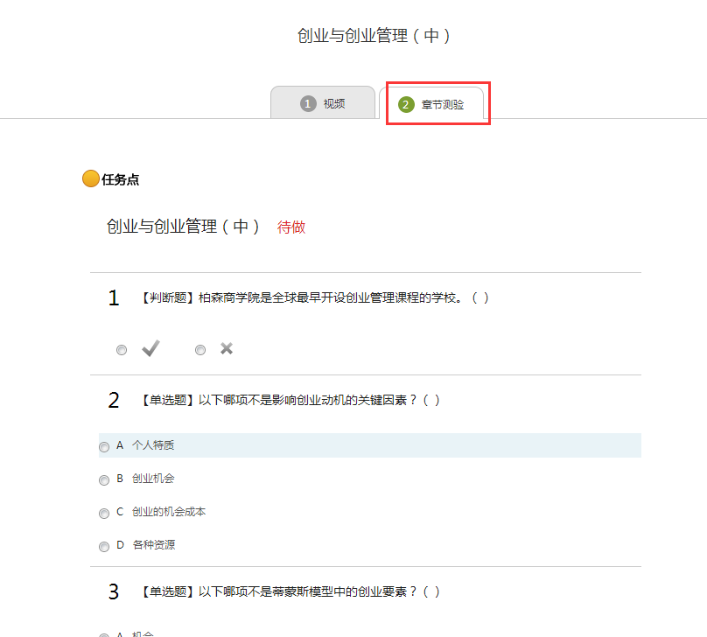
3、完成相应的试题后，点击页面下方“提交作业”选项，即可完成课程作业。
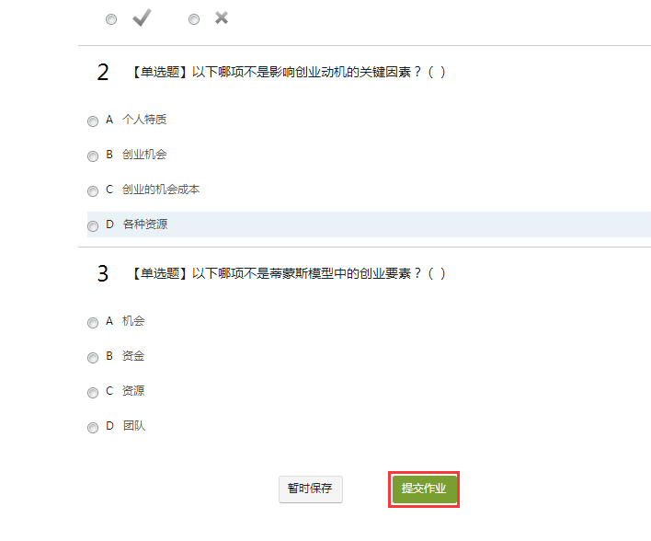

如何进行考试
1.在学习空间页面上，点击“课程图片”或“课程名称”，点击“考试”即可。如下图：
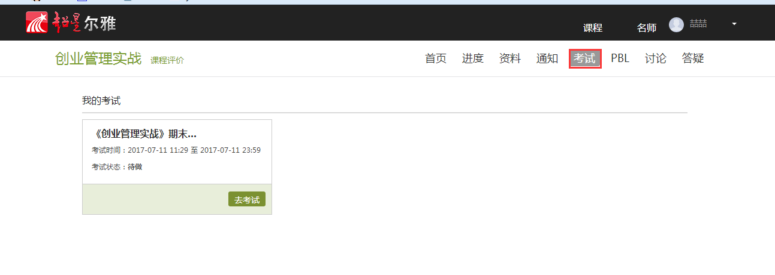

考试状态：
- 待完成：指学生需要完成老师的考试。
- 已完成：指学生已完成的考试。
- 待批阅：指系统会对已完成的考试进行批阅并给予分数。
- 已过期：指已过期的考试。

如何进行讨论
在课程学习进度页面，点击右侧导航栏“讨论”，可发布、查看和回复讨论。或者直接在课程学习页面的右侧功能区内发布讨论。
1、在学习空间页面，点击“课程图片”或“课程名称”，页面跳转至该课程的学习进度页面。如下图：
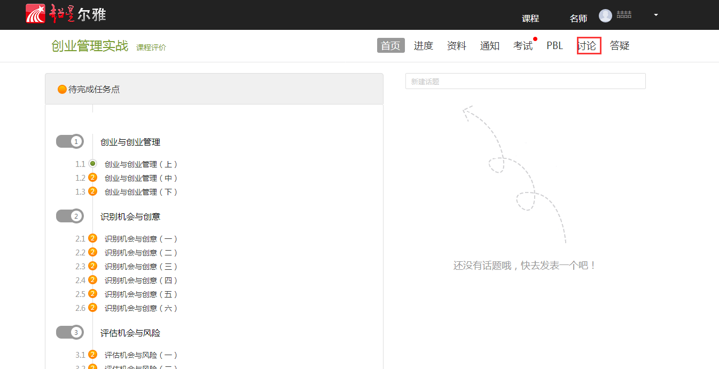
学生在上图所示的页面中，点击导航栏中的“讨论”，讨论页面如下图：
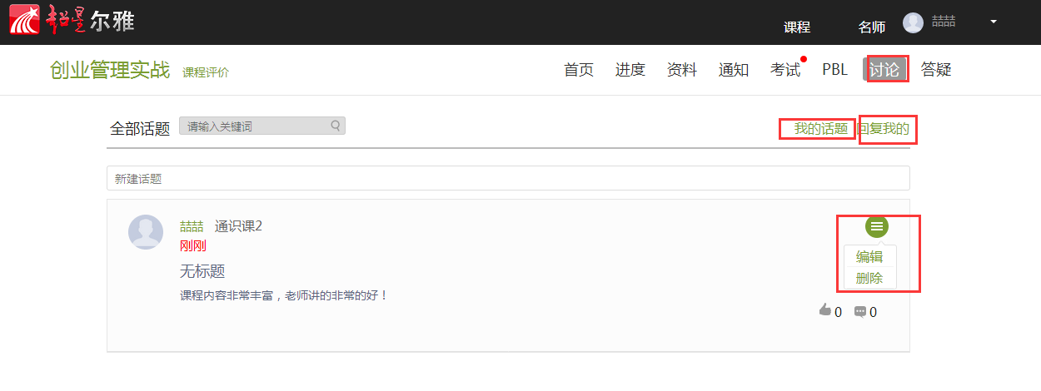
学生在上图所示的页面中，可在“新建话题”框内输入主题和内容，在右侧“选择章节”下选择将讨论添加到的具体章节，即可完成讨论的发布。同时页面还可以实现对已发布讨论的查看和回复，以及对发布的讨论进行编辑和删除。
相关的说明如下：
- 新建话题：新建以“求助”、“讨论”或“通知”形式的话题内容。
- 问答：学生关于当前所学课程内容的提问和回答。

其他辅助功能
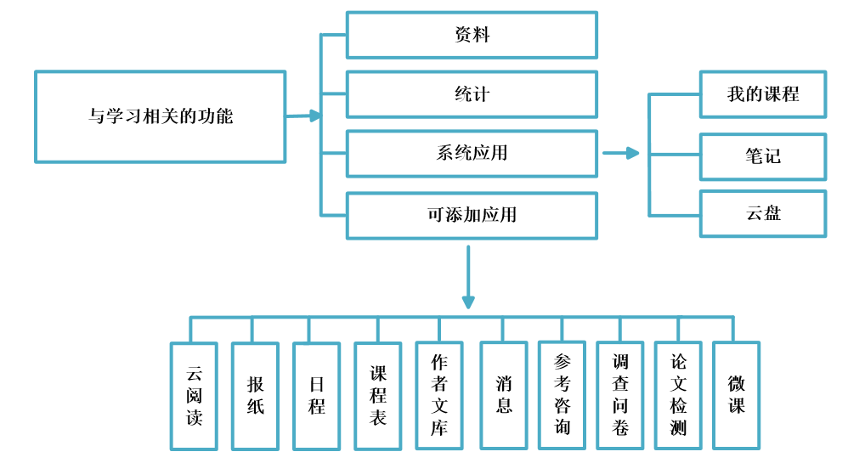
【资料】
学生在学习过程中，可以通过点击课程页面右侧的导航栏中的“资料”，查看课程相关的资料，支持在线预览和下载。
【进度】
系统详细记录着学生的学习记录，学生可通过点击课程页面右侧的导航栏的中的“进度”，查看详细的学习记录，包括课程学习进度、章节统计和访问数统计等信息。
【系统应用和可添加应用】
为了更好的学习体验，学习空间采用APP架构，不仅包括云阅读、云盘、报纸、笔记、消息等系统应用，还可实现课程表、调查问卷、论文检测等应用的自主添加，学生可根据需要进行学习空间应用的管理。

如何查看学习
在课程学习进度页面点击“进度”，可查看课程和学生学习的统计数据。

如何查看进度统计
- 学生在学习空间页面中，点击“课程图片”或“课程名称”，系统跳转至如下图所示：
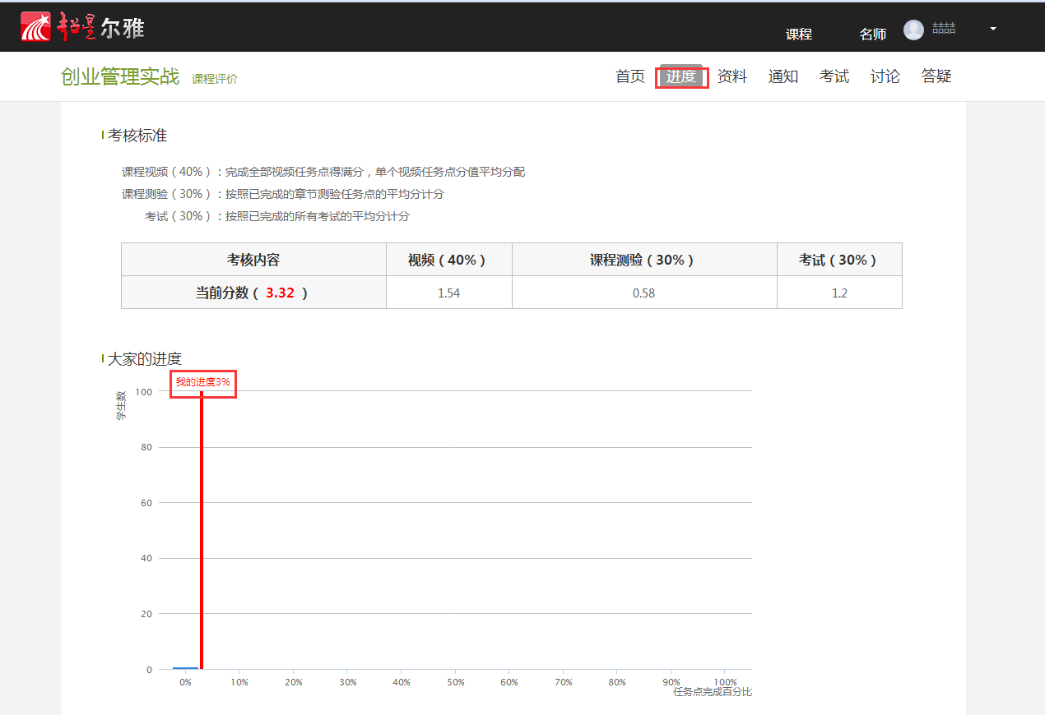

如何查看总成绩
2、学生在上图所示页面中，点击“进度”，可查看到当前这门课程的总成绩（当前分数），如下图：
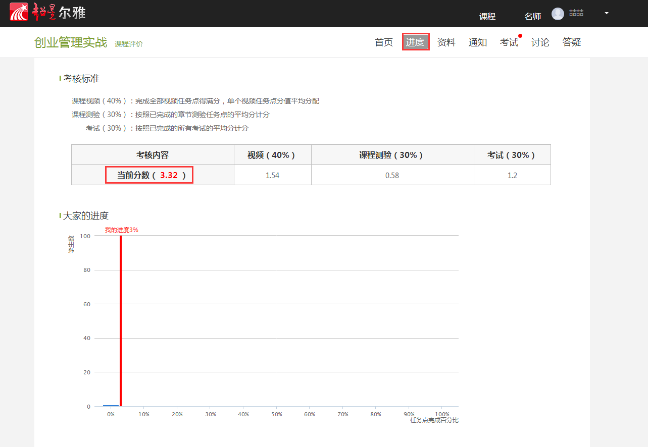

如何查看课程考核办法
学生在上图所示页面中，点击“进度统计”，可以查看课程的具体考核办法，包括考核内容（视频、讨论、访问数、课程测验、考试等）和所占权重。

如何观看课程资料
在课程学习进度页面，点击导航栏右侧的“资料”，可查看课程的相关资料。
1、在学习空间页面中，点击“课程图片”或“课程名称”，如下图：
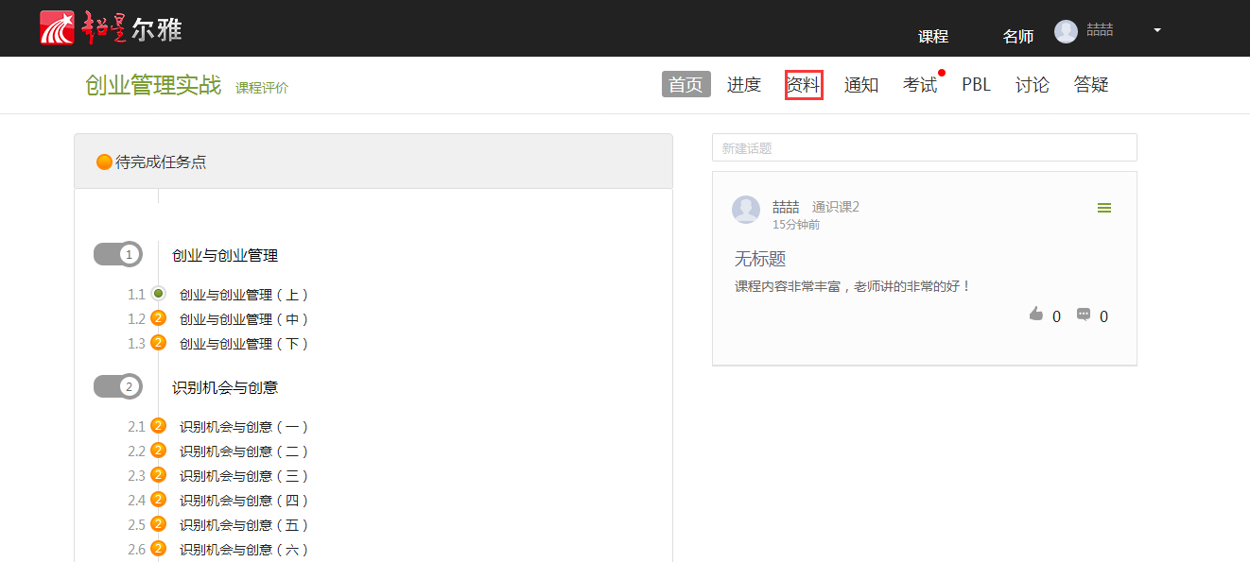
2、学生在上图所示的页面中，点击导航栏的“资料”，进入资料详细页面，如下图：
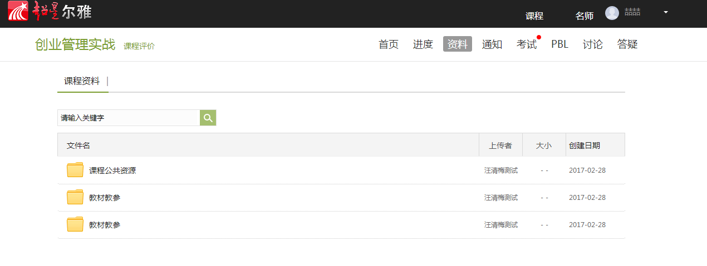
3、学生在上图所示的页面中，可通过分别点击“共享资料”、“教材教参”、“推荐视频”，查看不同类型的课程参考资料。也可通过“请输入关键字”框内输入文字进行搜索，查看相应和下载资料。

如何对课程进行评价和查看评价
在课程学习详细页面，可对课程进行评价，也可查看某门课程的评价。

如何对课程进行评价
1、在学习空间页面中，点击“课程图片”或“课程名称”，进入课程学习详细页面。如下图： 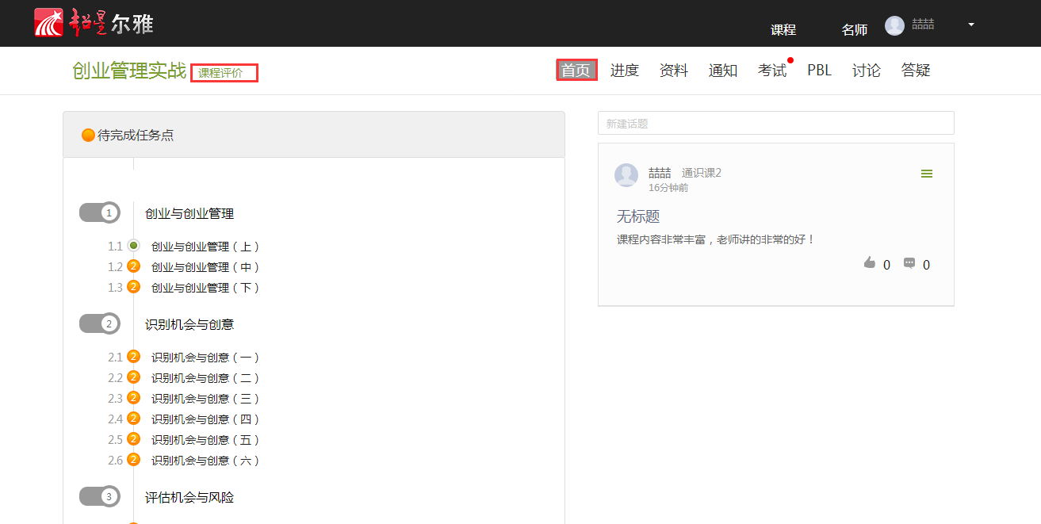
2、学生在上图所示的页面中，点击“课程评价”，进入课程评价页面，如下图：
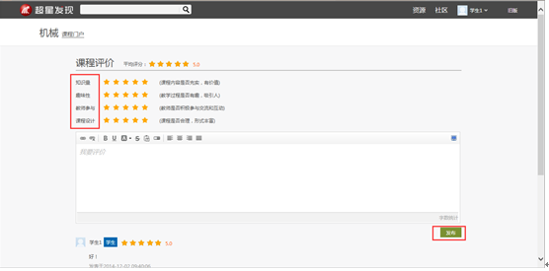
3、学生在上图所示页面中，可对课程的“知识量”、“趣味性”、“教师参与”、“课程设计”进行评价，也可输入文字对课程进行评价。

如何查看课程评价
- 学生在上图所示页面中，点击“课程门户”，进入课程门户页面，如下图：
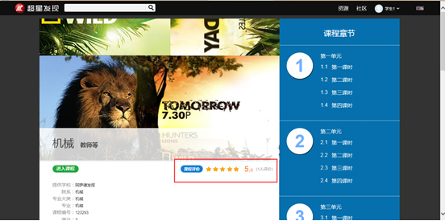

- 学生在上图所示的页面中，可以查看到课程评价、课程介绍、教师团队、教学资源及课程章节等信息。

如何添加和管理应用
学生在学习空间页面中点击“管理应用”，对“系统应用”和“我添加的相关应用”进行管理。在“我的应用管理”中重置或删除应用。
- 学生在学习空间页面中，点击“管理应用”。
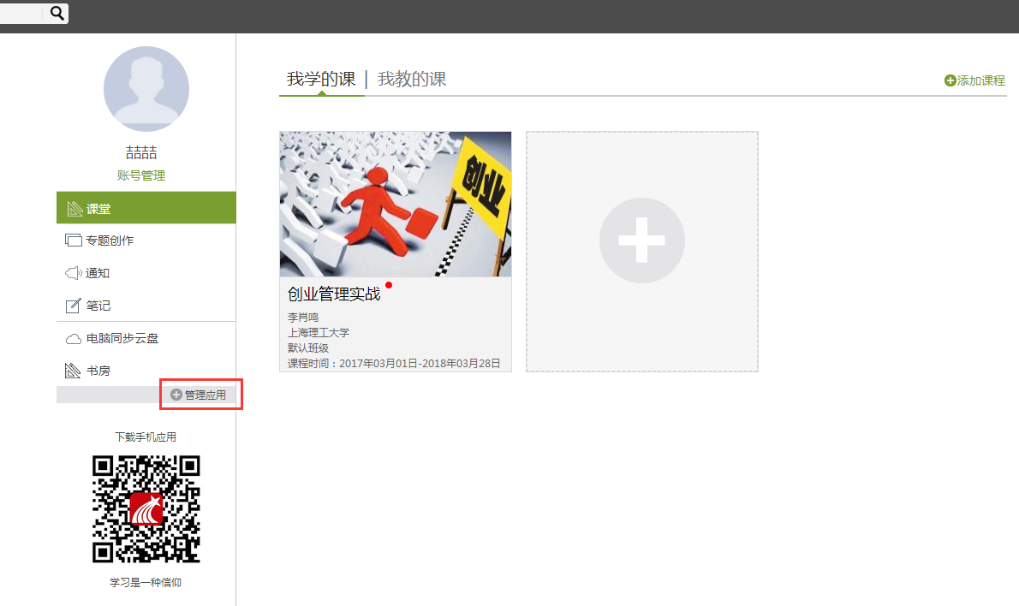
2、页面跳转至下图：学生可以“添加”相关应用，添加的应用将显示在学习空间的左侧。
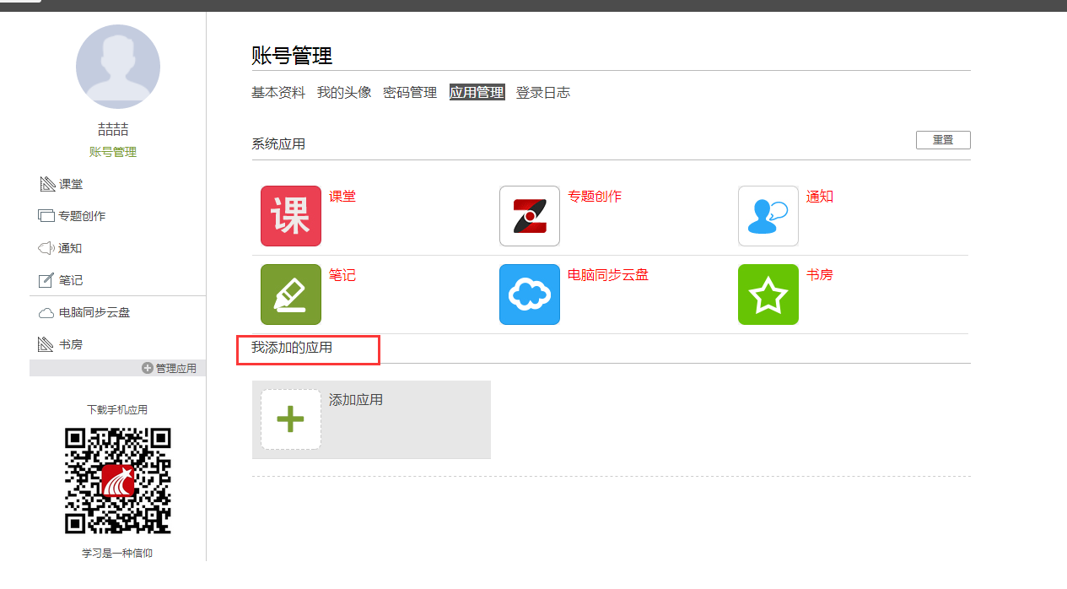
3、点击“我的应用管理”，页面如下图，可以对已添加的应用进行删除和重置。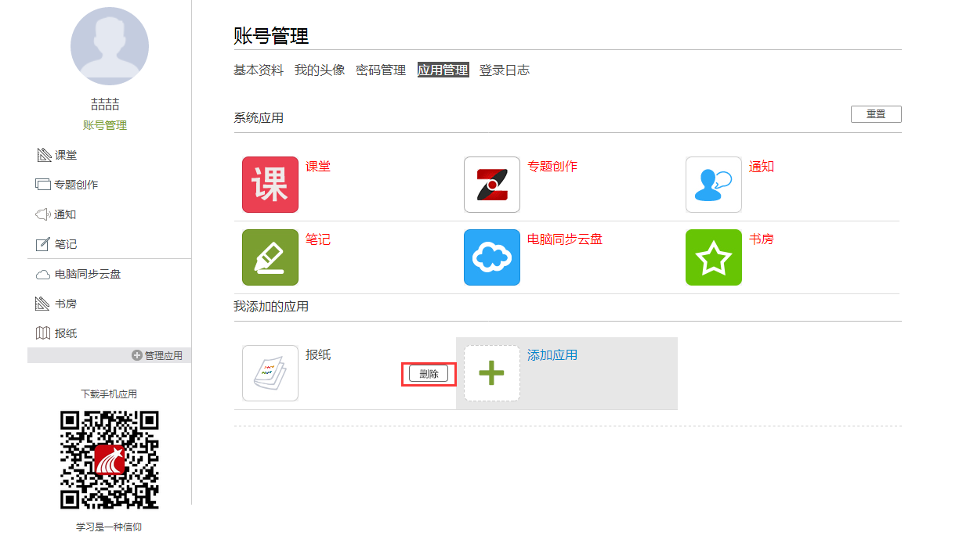

部分应用使用说明

如何使用云盘
云盘可以上传并存储文件。
- 学生在学习空间页面中，点击“电脑同步云盘”。
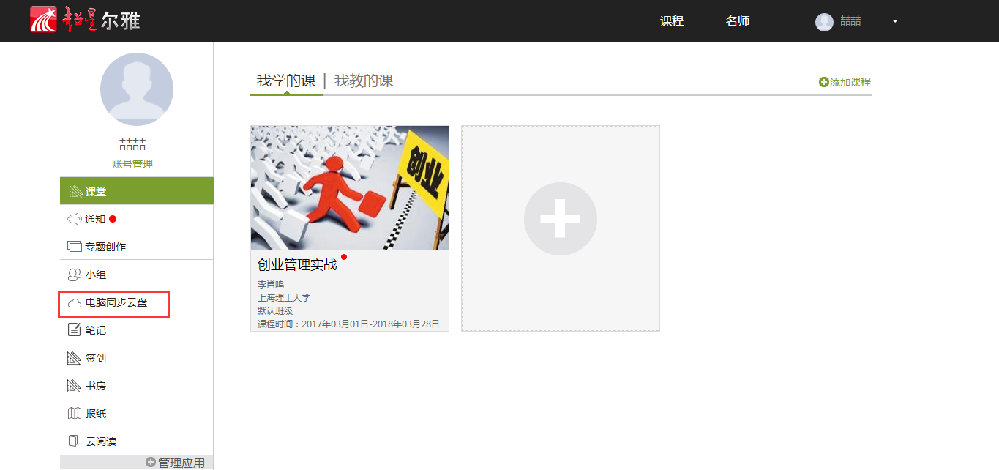
- 页面跳转至下图：
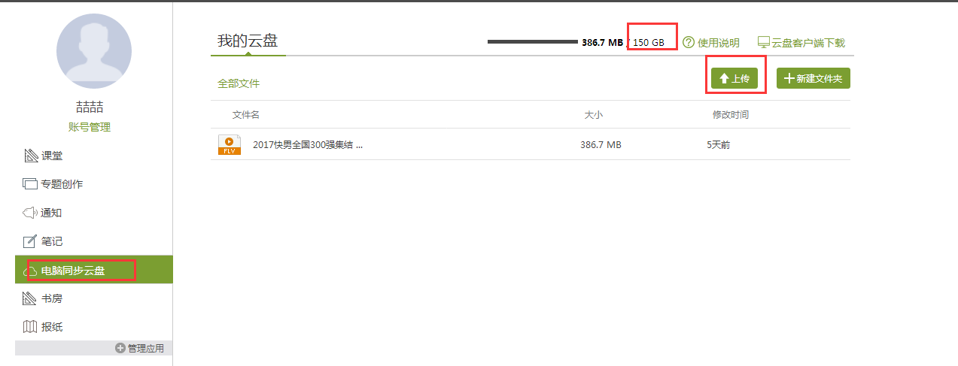
3、每个学生账户在学习空间有150G的云盘存储空间，可以通过点击“上传”，添加文件，将资料上传到学习空间进行存储。

如何记录笔记
1、学生在学习空间页面中，点击左侧的“笔记”。
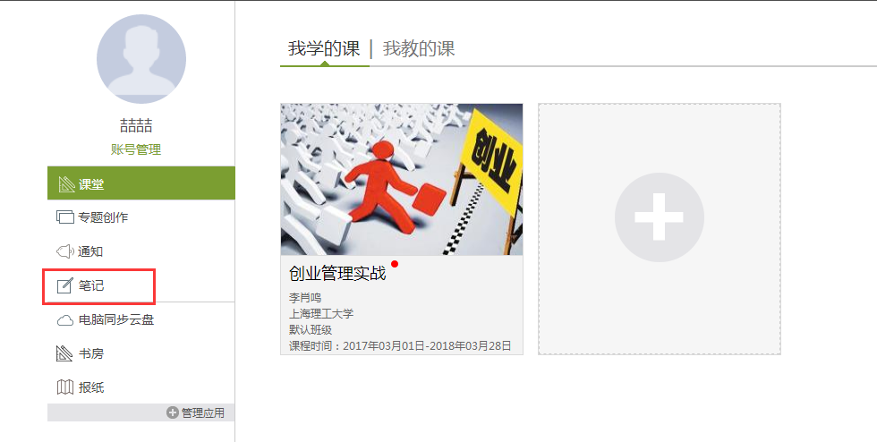
2、笔记页面如下图：

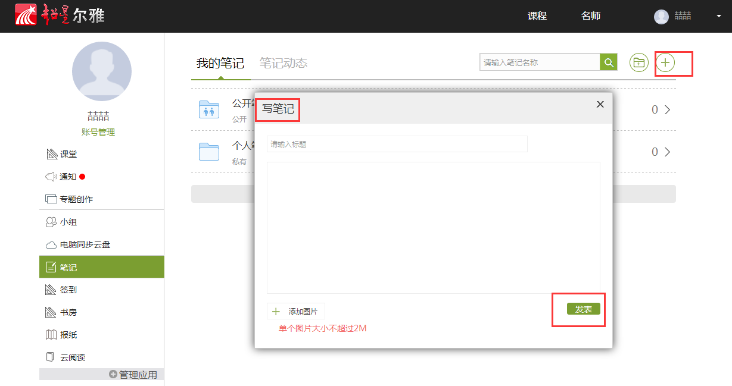
3、学生在上图所示的页面中，可通过点击对应的选项按钮进入“公开笔记”、“个人笔记”的详细操作页面。
个人笔记：将标题和内容填写完整后，发布即可。（私有）
公开笔记：在公开里记录笔记学习通关注他的所有人都能看到。

如何查看消息/公告/通知
学生点击学习空间学校或者老师发布通知等信息。
- 学生在学习空间页面，点击“课程名称或图片”系统弹出通知，查看发布的通知即可。
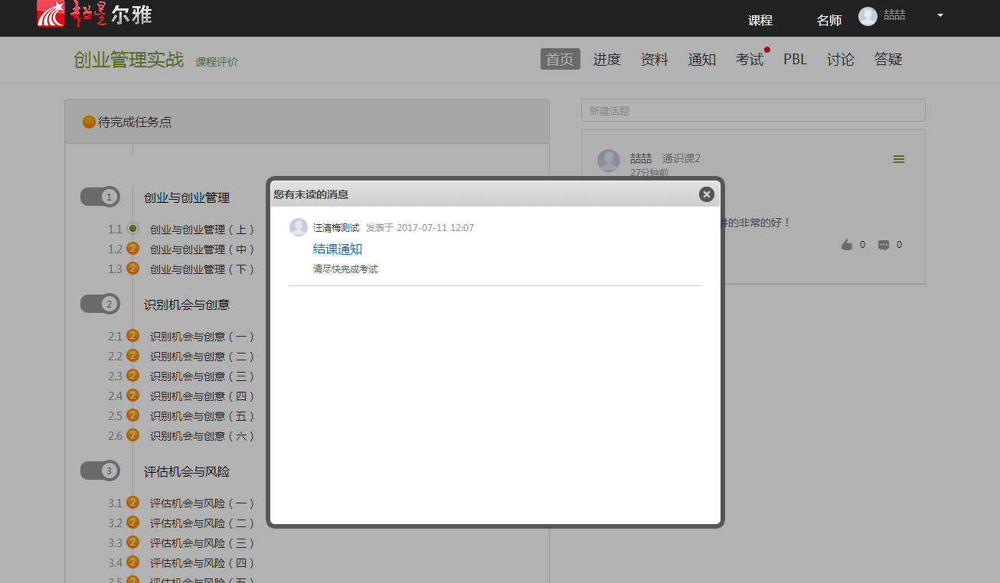

如何订阅/预览报纸
学习空间可阅读报纸，学生可进入添加报纸页面进行订阅或预览。
1、学生在学习空间页面左侧，点击“报纸”。
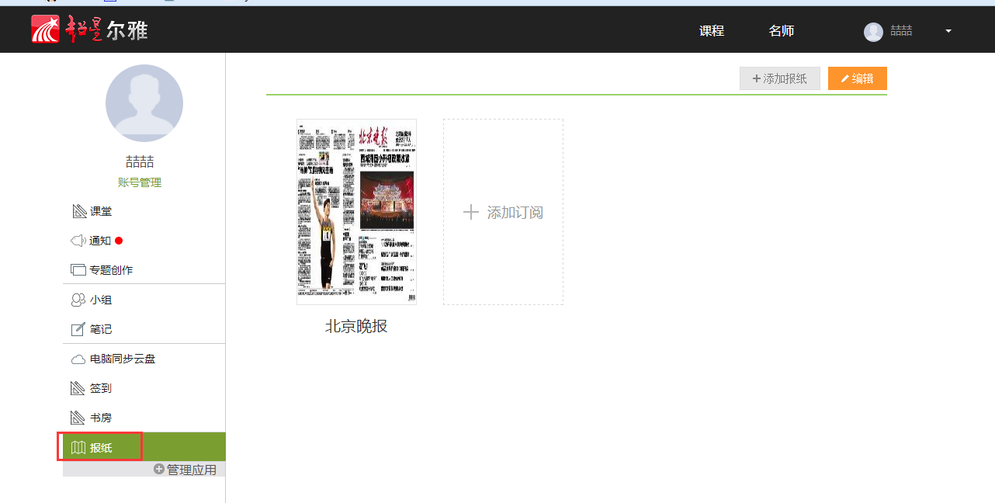
2、报纸页面如下图：
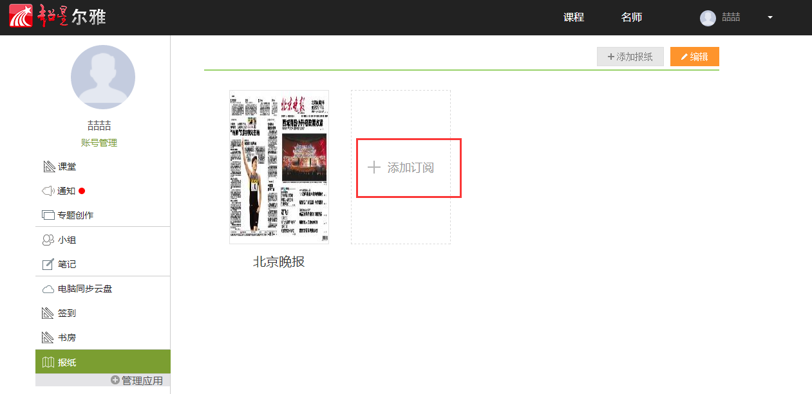
3、学生在上图所示的页面中，可以进行如下两项操作：
（1）添加订阅：点击或，页面跳转至如下图所示：
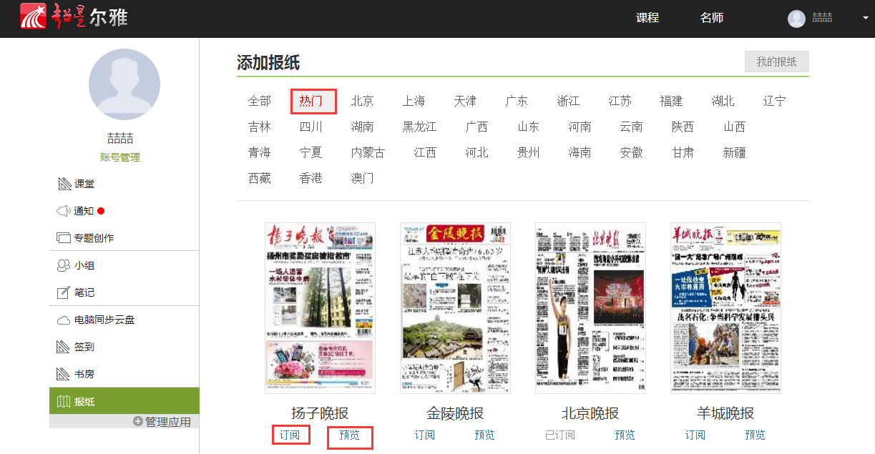
学生在上图所示的页面中，可以通过点击“订阅”或“预览”，订阅或预览相关报纸。
（2）编辑：点击按钮，页面跳转至如下图所示：
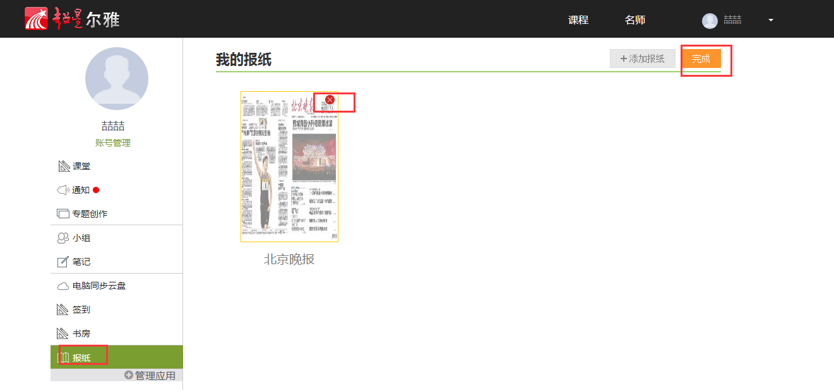
学生在上图所示的页面中，可以点击按钮，删除相关报纸。

如何进行云阅读
点击学习空间左侧的“云阅读”，可在线阅读订阅的内容，也可以对订阅的内容进行管理。
- 学生在学习空间页面中，点击“云阅读”链接。
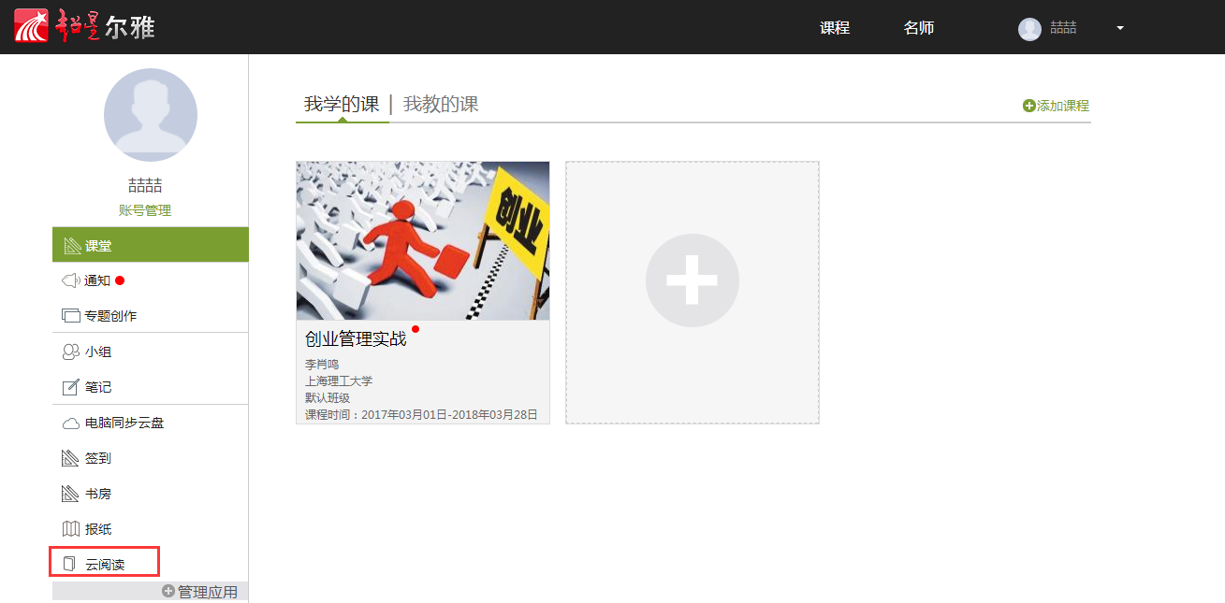
2、云阅读页面如下图：
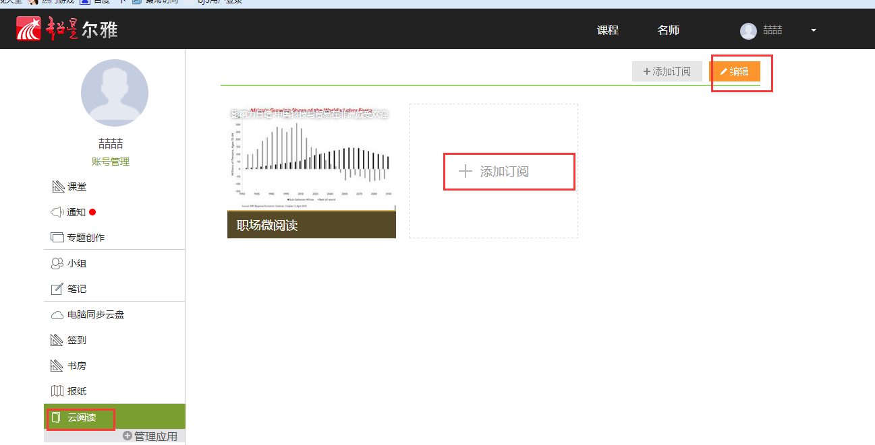
3、学生在上图所示的页面中，可以进行如下两项操作：
（1）添加订阅：点击，页面跳转至下图：
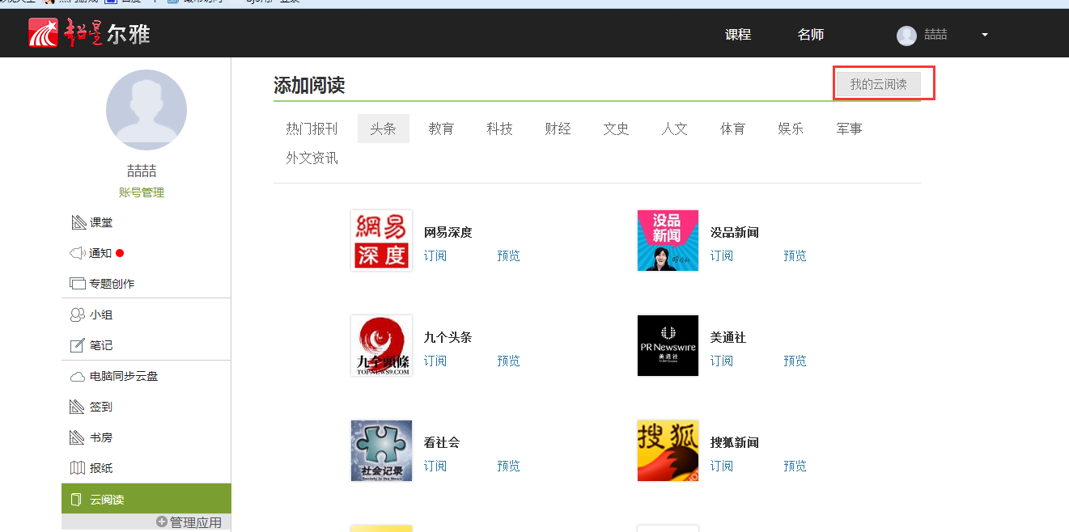
学生在上图所示的页面中，可以通过点击“订阅”或“预览”，订阅或预览相关订阅。
（2）管理：点击，进入我的云阅读管理页面，点击，页面如下图：

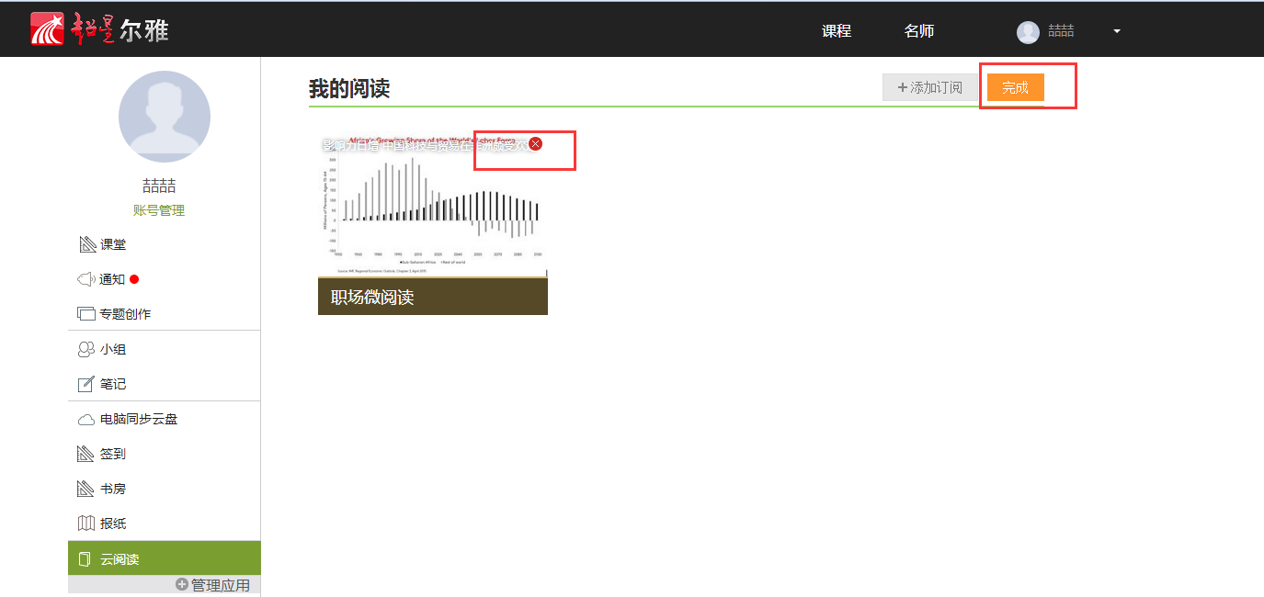
点击，删除相关订阅。

如何退出班级
在学习空间页面中，可以退出所选的课程。
1、学生在“正在学的课”当中， 如课程图片上有按钮，表明该课程已被老师设置了“允许学生退课”，如下图： 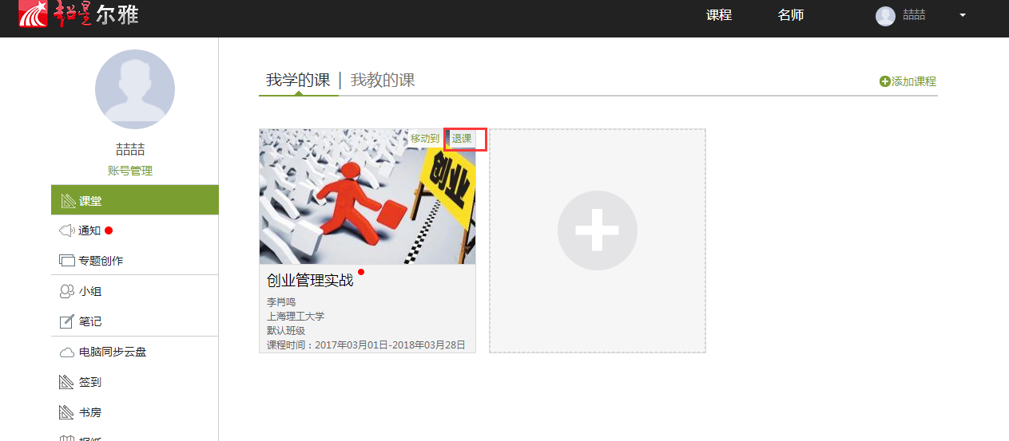
2、学生在上图所示的页面中，鼠标移到课程图片的右上方有“退课”2个字显示点击退课即可，系统会弹出窗口如下图所示：

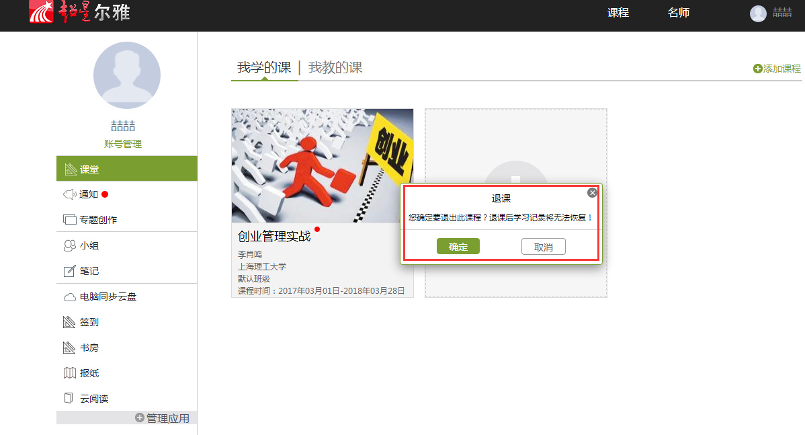
3、学生在上图所示窗口中，单击“确定”即可退出这门课程。（注：若某一门课程图片的右上方没有“退课”2个字体，表明该门课程已被老师设置了“不允许学生退课，则学生是不能自主退课。）

如何退出系统
1、同学们将鼠标移动到页面右上角的头像处，出现如图所示的下拉框，点击“退出登录”按钮。
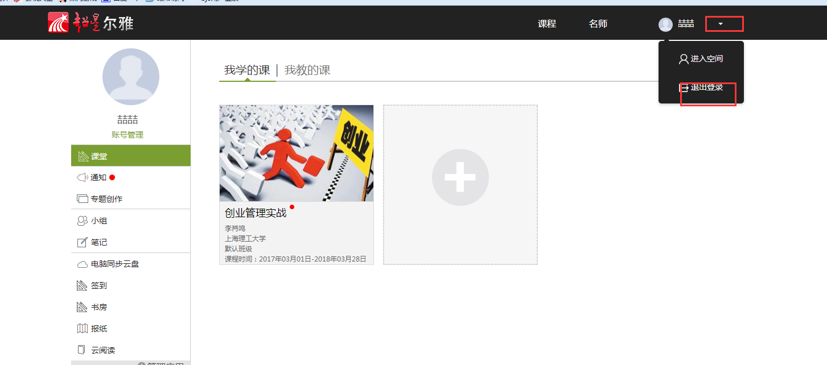
2、页面跳转至下图。
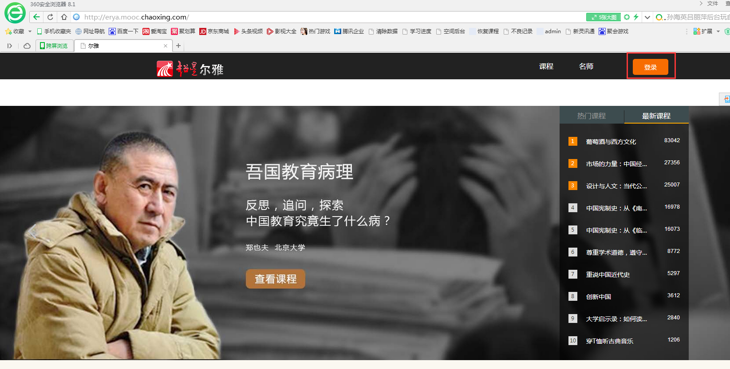
3需要更换账号进行登录的同学，点击按钮，系统自动跳转至登录页面，输入正确的邮箱/账号、密码后，即可重新登录到系统。

